2024年海南省普通高中学业水平选择性考试
地 理
一、选择题：本题共15小题，每小题3分，共45分。在每小题给出的四个选项中，只有一项是符合题目要求的。
下表为2008-2020年南京市郊某乡村空间土地利用类型的变化情况。据此完成下面小题。
时间 | 乡村空间 | 用地类型
2008年 | 传统型 | 耕地，养殖坑塘等
 |  | 农村宅基地和公共服务用地等
 |  | 林地，水域等
2020年 | 新型复合型 | 家庭式旅游餐饮用地，购物用地，娱乐用地等
 |  | 旅游活动的水域，林地，耕地等
1. 2008年以来，该村产业发展方向为（ ）
A. 林业 B. 特色种植业
C. 乡村旅游业 D. 小商品加工业
2. 下列对2008-2020年该村空间功能变化的叙述，正确的是（ ）
A. 土地功能单一化
B. 家庭式旅游餐饮用地功能生产-生活复合化
C. 各功能用地界线逐渐明显
D. 水域，林地功能生活-生态复合化
赏花经济是指基于当地传统的农业产业或种植（引种）新的开花植物，形成具有一定规模并能吸引游客的产业形态。其内涵已经不再是传统意义的“靠花吃花”，而是促进赏花与其它产业融合发展。据此完成下面小题。
3. 与传统的“靠花吃花”相比，赏花经济（ ）
A. 产品附加值低 B. 投资成本较低
C. 产业结构单一 D. 产业链条较长
4. 大面积引种开花植物时，下列因素中需首先考虑的是（ ）
A. 气候适宜性 B. 交通便利性
C. 花期长短 D. 居民收入
在水平大气分布均匀的甲，乙两地，各选取一个空气柱（图）。两地由于地面受热不均产生空气运动，图中箭头指示其运动方向。据此完成下面小题。
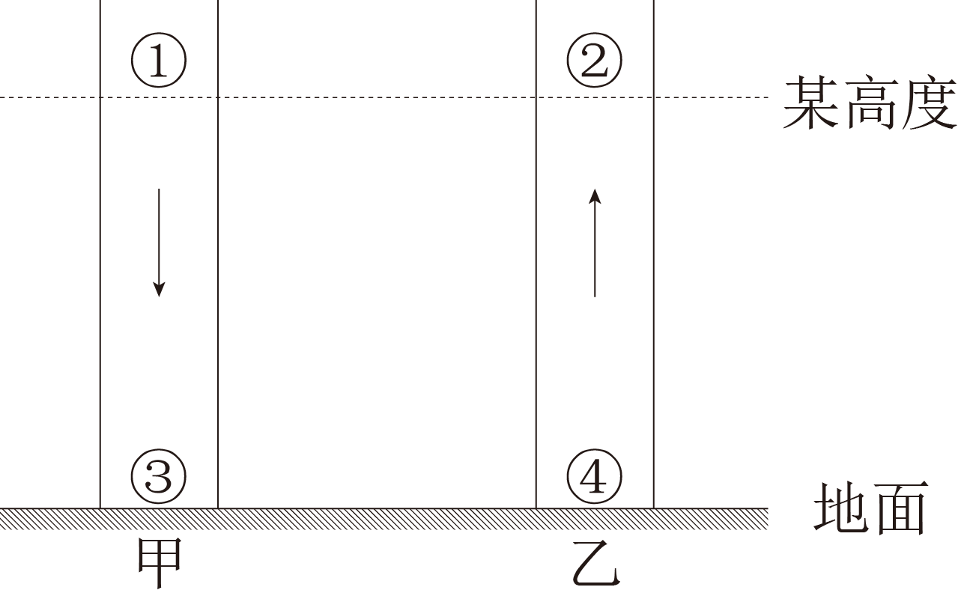
5. 假设空气柱内气流没有水平位移，则图中气压（ ）
A. ①>② B. ②>④
C. ①=② D. ③=④
6. 实际情况下，空气在近地面和上空某高度产生辐合或辐散，图中气流在（ ）
A. ①处辐散 B. ②处辐散
C. ③处辐合 D. ④处辐散
2020年4月，国务院批准海南省三沙市设西沙区，南沙区。西沙区人民政府驻永兴岛，南沙区人民政府驻永暑礁。图为南沙区海马滩，万安滩，曾母暗沙三岛礁位置图。据此完成下面小题。
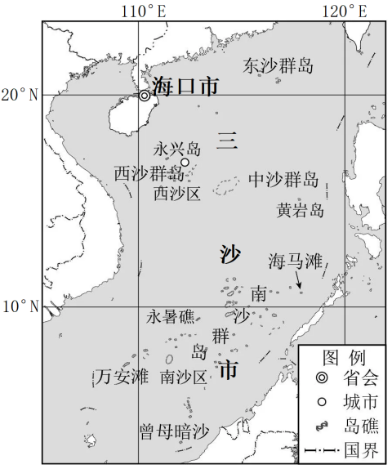
7. 一年内，三岛礁相比（ ）
A. 曾母暗沙的太阳直射次数最多 B. 万安滩的昼长始终最长
C. 海马滩正午太阳高度角变化幅度最大 D. 万安滩的昼夜长短变化最小
8. 中国海警执法船在元旦期间从永暑礁出发到曾母暗沙执行公务。下列叙述正确的是（ ）
A. 出发地寒意正浓 B. 沿途礁栖生物多
C. 途中北极星位于头顶 D. 抵达时遭遇台风天气
南极冰盖（不包括冰架）面积占全球陆地总面积的8.3%，冰储量约3.0×107km³，平均厚度约2100m（下图）。虽然冰盖表面气温很低，但冰盖底部温度相对较高，底部会融化，形成冰下湖泊。地球上大多数冰山来源于南极冰川，南极洲周围大洋冰山的总量约20万座。据此完成下面小题。
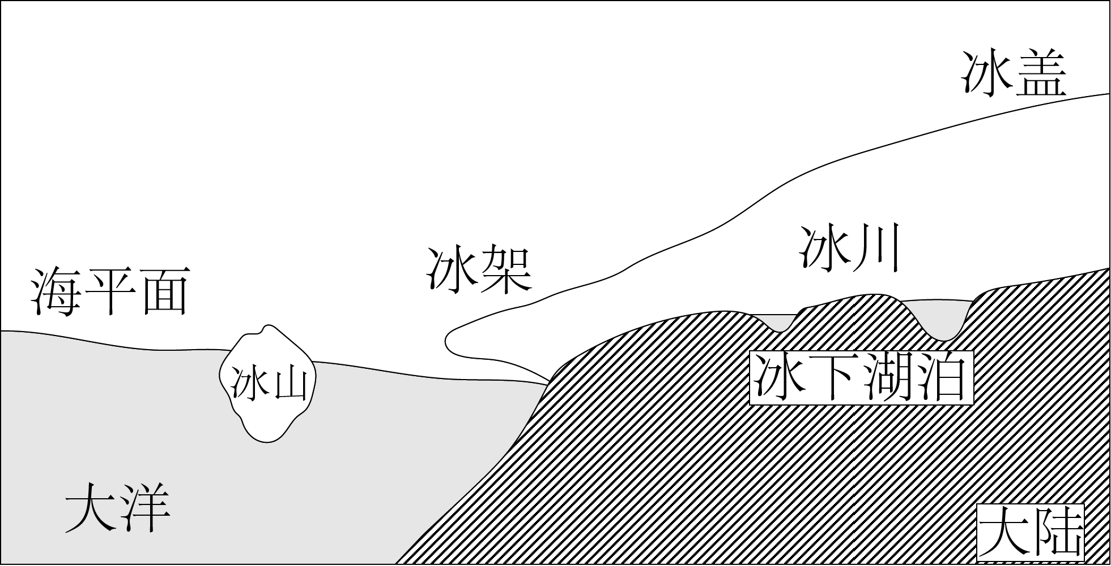
9. 关于图所示冰下湖泊的说法，正确的是（ ）
A. 湖水参与海陆间水循环 B. 湖水盐度高于周围海洋
C. 湖泊中渔业资源丰富 D. 湖泊热量来源于太阳辐射
10. 关于南极洲周围大洋冰山的说法，正确的是（ ）
A. 冰山融化导致海平面上升明显 B. 冰山融化改变了西风漂流的流向
C. 冰山周围海水可形成上升流 D. 冰山运动方向受极地东北风影响
为了解释坡度变化对河流地貌发育的影响，有人设计了理想化天平实验装置（下图），用于演示河流沉积作用和侵蚀作用过程，天平横杆上的刻度表示河流坡降与泥沙粒度的大小。以下为实验的部分过程，据此完成下面小题。
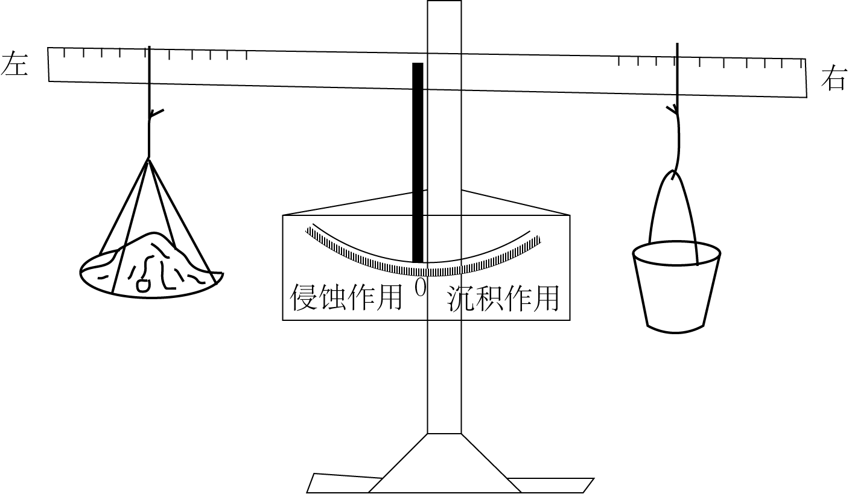
11. 实验第一步，水桶往右平移，指针向左偏转，示意河流（ ）
A. 坡降增大 B. 泥沙粒度减小
C. 流量增大 D. 沉积量增大
12. 实验第二步，为使天平保持平衡，秤盘往左平移，示意河流（ ）
A. 水动力增大 B. 侵蚀作用增强
C. 流速增大 D. 泥沙粒度增大
碳汇是从大气中清除CO₂，碳源是向大气中排放CO₂，碳循环过程中地球系统内储存碳的载体称为碳库。图为北极地区陆地生态系统（虚线框内）碳循环示意图，该系统在碳循环过程中对气候的反应敏感。据此完成下面小题。
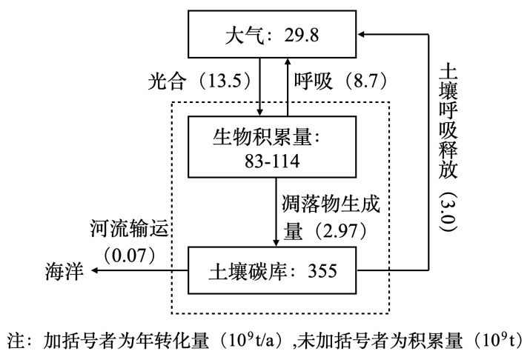
13. 在北极地区陆地生态系统碳循环中（ ）
A. 生物光合作用对大气起着碳源作用
B. 土壤呼吸对大气起着碳汇作用
C. 该系统对大气起着净碳汇作用
D. 气温升高土壤碳排放减少
14. 据图可知（ ）
A. 陆地生态系统净固碳量为1.73×10⁹t/a
B. 陆地生态系统碳排放量为8.70×10⁹t/a
C. 生物净碳量为13.50×10⁹t/a
D. 土壤碳排放量为2.97×10⁹t/a
15. 在北极地区陆地生态系统中，土壤碳储量远高于其他碳储量的主要影响因素是（ ）
A. 地形 B. 气候
C. 生物 D. 水文

二、非选择题：本题共4小题，共55分。
16. 阅读材料，完成下列要求。（10分）
西藏自治区昌都市位于青藏高原向藏东南高山峡谷过渡区和三江（金沙江，澜沧江，怒江）流域，具有高寒，干旱的环境特征。草地是其主要植被类型，平均气温在2.4-16.6℃之间。2000-2020年，该区域气温呈上升趋势，植被覆盖显著增加，蒸发蒸腾量变化趋势为3.76mm/a；年降水量约477.7mm，5-9月降水量占全年总降水量的77.9%-95.8%，年际变化不大；生态系统水资源供给量呈下降趋势，实际土壤侵蚀量呈增长趋势。
从自然环境整体性角度，分析气温升高对该区域植被，水分和土壤的影响。（10分）

17. 阅读图文材料，完成下列要求。（10分）
石羊河流域位于河西走廊东部（左图），是我国西北地区气候变化敏感区和生态脆弱区。合理分配和利用水资源，对该流域生态环境的改善至关重要。右图为2005-2022年石羊河流域荒漠面积与人工输水量和年降水量变化图。
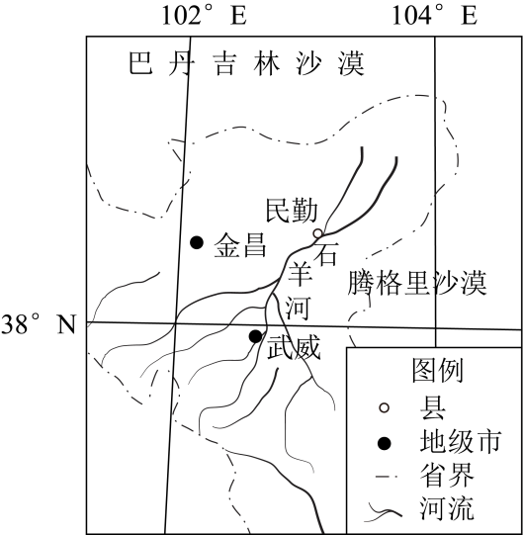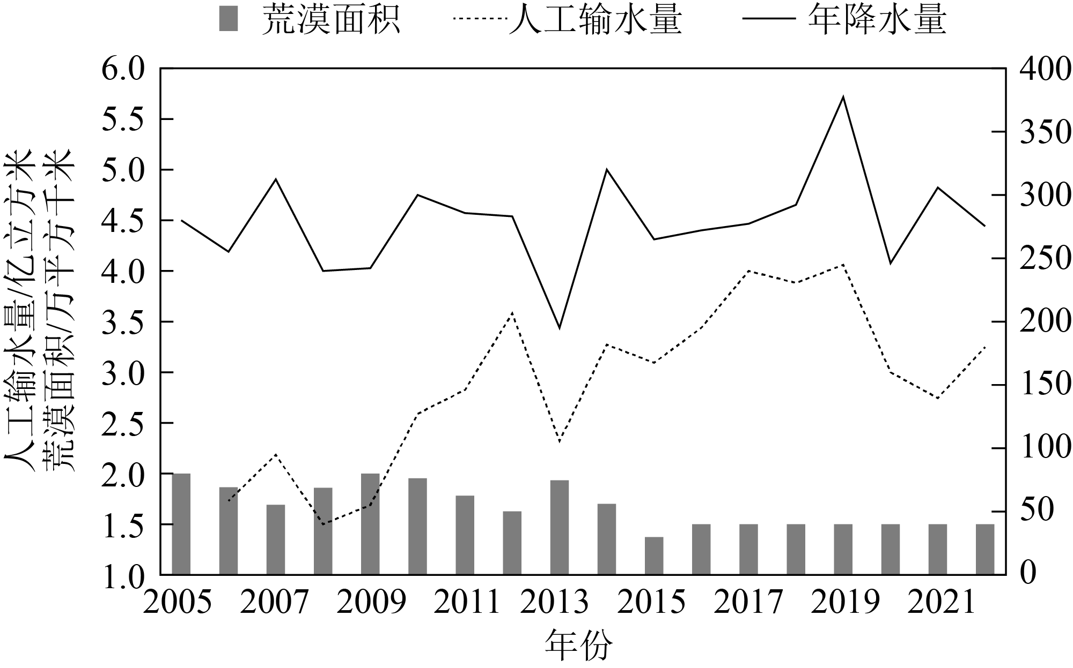
根据图文材料，分析石羊河流域生态环境的变化及原因。（10分）

18. 阅读图文材料，完成下列要求。（15分）
粮食安全受生产，进出口和消费等诸多因素影响。2022年，中国进口谷物类（小麦，大麦，玉米，稻谷等）5319万吨和豆类9367万吨（其中大豆9108万吨，主要用于饲料和油料生产）。养殖肉鸡，肉鸭增重1公斤需消耗饲料约2公斤，养殖生猪增重1公斤需消耗饲料约3.5公斤。下图为2005-2021年我国主要谷物产量变化图。
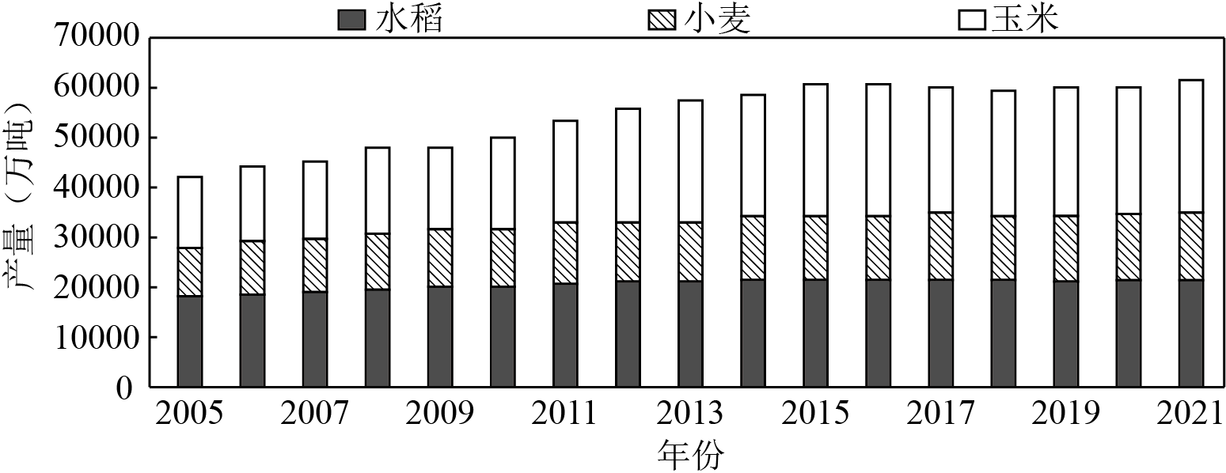
（1）简述2005-2021年我国主要谷物总产量及构成的变化特点。（9分）

（2）根据材料提出减少粮食消耗的合理建议。（6分）

19. 阅读图文材料，完成下列要求。（20分）
四川省攀枝花市位于横断山脉和云贵高原交界处，城区东西绵延70多公里（下图）。地形以山地为主，光照充足，年降水量为760-1200mm，海拔1400-1500m以下的河谷地区全年基本无冬。该市钒钛磁铁矿，煤矿等资源丰富，通过资源开发形成三个产业发展阶段（下表），是我国重要的钢铁基地。
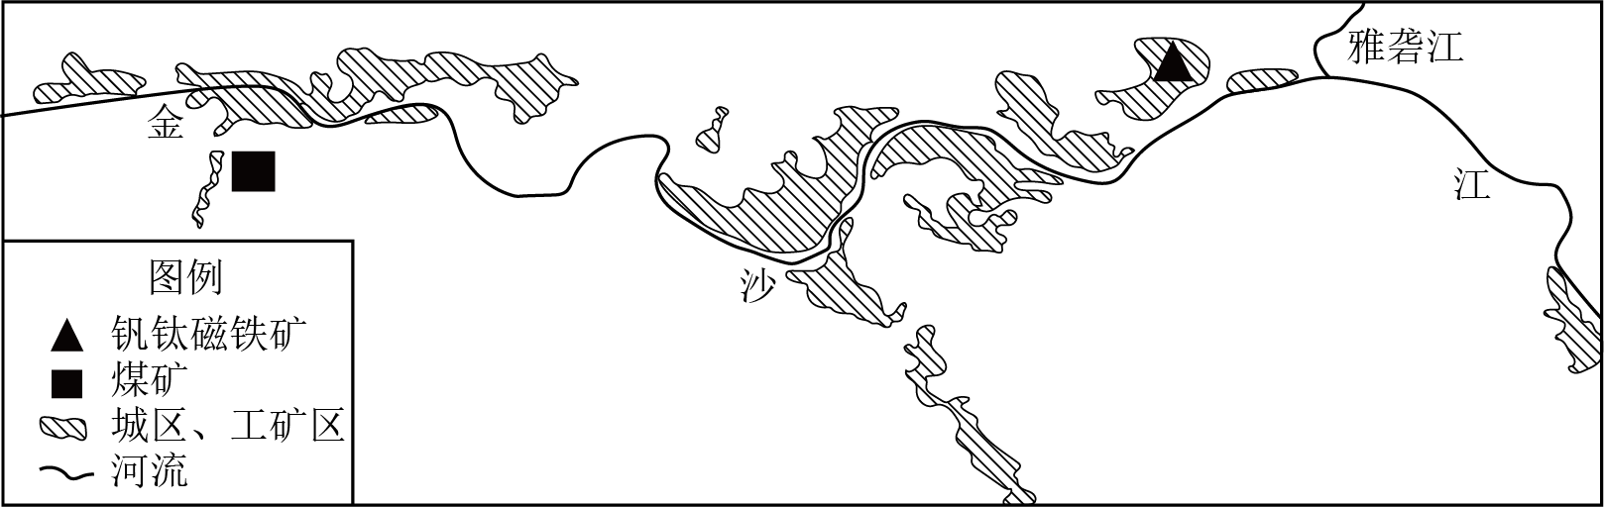
发展阶段 | 产业发展
I（1965—1989年） | 建成西南最大钢铁基地，形成煤炭、电力、水泥等关联产业以及相应的大型、特大型资源型企业。
II（1990—2004年） | 建设攀钢二期工程，两期国家农业综合开发，建成二滩水电站（3.3×10⁶kW）。
III（2005年起——） | 建设攀钢三期工程、国家级钒钛高新技术产业开发区，建成桐子林、金沙、银江水电站，实施屋顶光伏发电项目，建设“阳光花城，康养圣地”、中国三线建设博物馆等，获得“中国优秀旅游城市”称号
（1）描述攀枝花市城市布局的形态，并分析其原因。（6分）

（2）分别列举攀枝花市三个发展阶段开发利用的主要资源类型。（6分）

（3）简述攀枝花市在城市转型发展方面所采取的主要措施。（8分）

